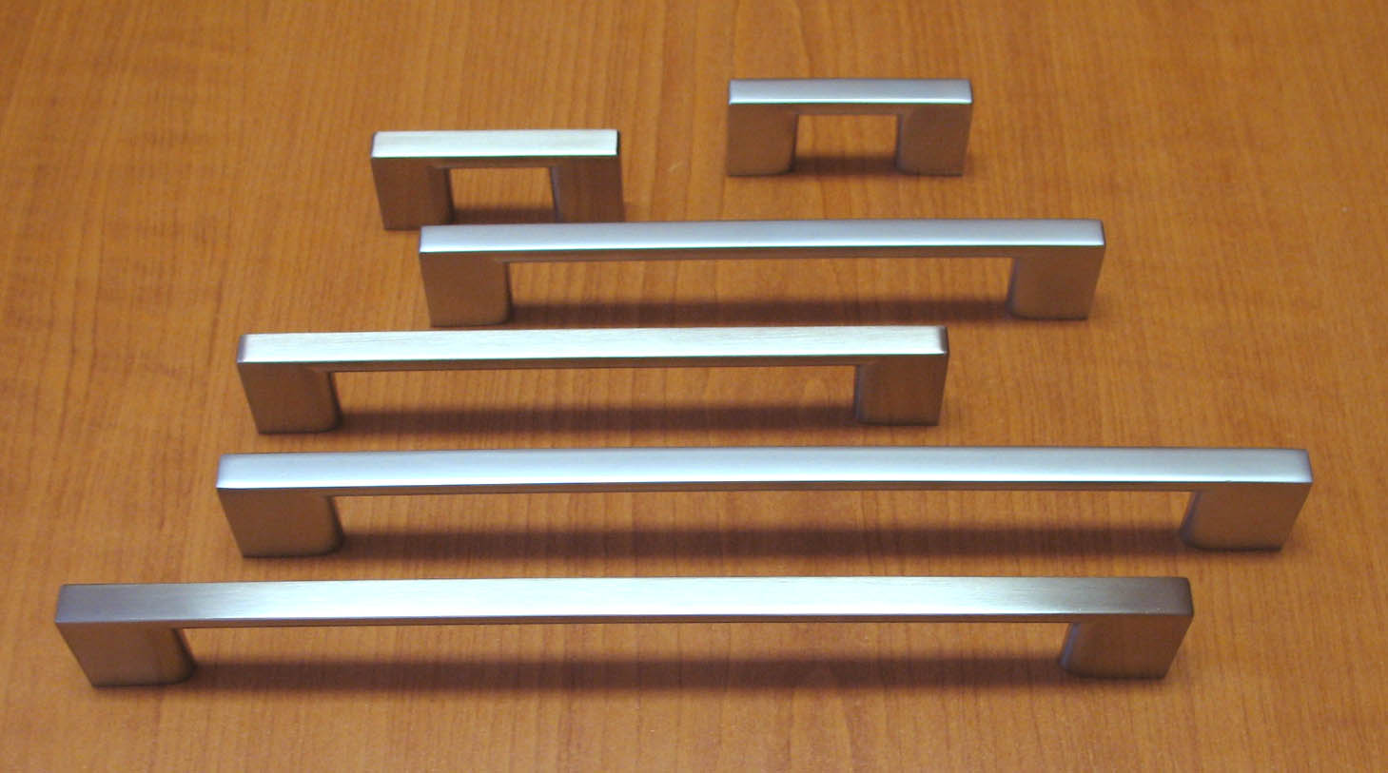
Úchytky VANESA

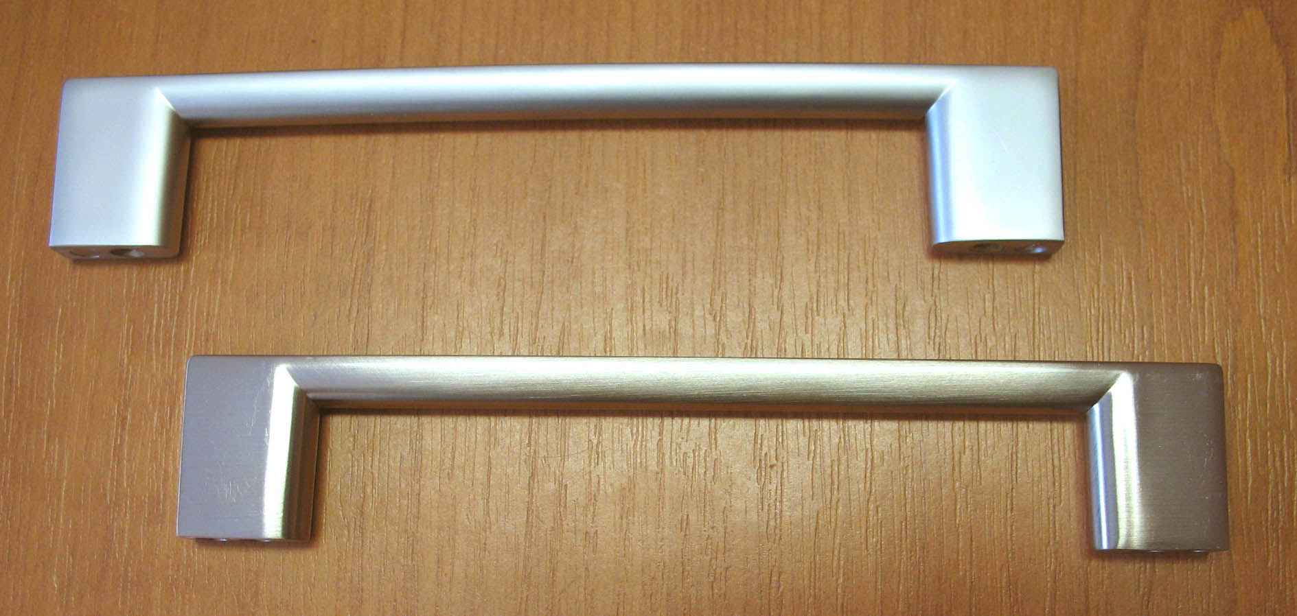

Objednací kódy:

062094 úchytka VANESA 128/149 mm Chrom - matný
062096 úchytka VANESA 192/220 mm Chrom - matný

062104 úchytka VANESA 128/149 mm NI - kartáčovaný
062106 úchytka VANESA 192/220 mm NI - kartáčovaný

Balení: Úchytky s roztečí 32 mm 25 ks krabička / 250 ks karton, 128 mm 20 /100 ks, 192 mm 10/100 ks. Každá úchytka je balena v PVC obalu. Součástí úchytky jsou i připevňovací šrouby M4x22,5mm, které jsou baleny v samostatném PVC obalu zabraňujícím poškození povrchu úchytky.
Čísla za názvem udávají rozteč a celkovou délku úchytky.

